La célébration de Pâques

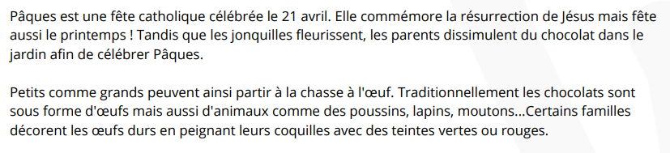

1. Pâques est une fête...

……………………………………………………………………………………………..

1. Quelles sont les fleurs qui fleurissent à Pâques ?

……………………………………………………………………………………………..

1. En quoi sont généralement réalisés les œufs de Pâques ?

……………………………………………………………………………………………..

1. Comment réaliser des œufs peints comestibles ?

……………………………………………………………………………………………..

1. Quelles sont les figures en chocolat préférées pour Pâques ?

……………………………………………………………………………………………..

°°°°°°°°°°°°°°°°°°°°°°°°°°°°°°°°°°°°°°°°°°°°°°°°°°°°°°°°°°°°°°°°°°°°°°°°°°°°°°°°°°°°°°°°°°°°°°°°°°°°°°°°°°°°°°°°°°°°°°°°

ÈèÀàȆêÇçÂâÙùǝÇçÎîȏȎÛûÂ